项目需求分析报告

项目名称 | 《ToolingStandard官方网上商城》
项目所属单位 | 飞翔科技有限公司
项目负责人 | 黄晓杰
技术经理 | 黄晓杰
项目负责人电话 | 18127255356
技术经理电话 | 18127255356

“项目分析”团队信息表
在读学校 | 广东岭南职业技术学校 |  |  | 作 品 编 号
选择行业 | 互联网
产品名称 | 《ToolingStandard官方网上商城》
队伍名称 | Flying |  |  |  | 团 队 邮 箱 | 1057148049@qq.com
项目负责人 | 姓 名 | 黄晓杰 |  |  | 现 学 历 | 大专
项目负责人 | 专 业 | 软件技术 |  |  | 学 号 | 16601120251
其他队员 | 姓 名 | 性 别 | 现 学 历 |  | 专 业 | 联 系 电 话 | 学 号
其他队员 | 邱金东 | 男 | 大专 |  | 软件开发 | 18127252764 | 16601120218
其他队员 | 黄晓杰 | 男 | 大专 |  | 软件开发 | 18127255356 | 16601120251
其他队员 | 施志鸿 | 男 | 大专 |  | 软件开发 | 18127253150 | 16601120222
指导老师 | 无 （ ） | 有（√） |  |  | 姓名 陈辉
指导老师 | 无 （ ） |  |  |  | 职称 高级工程师
团队分工简介 | 共同实现
声明及约定事项： | 定期检查项目进度

目录
目录 2
1、背景 3
1.1说明： 3
1.2. 参考资料 3
2、 功能需求 4
2.1. 系统范围 4
2.2. 系统体系结构（二层架构的系统可剪裁本小节）[可选] 4
表示层 4
业务逻辑层 4
数据层 4
2.3. 系统总体流程 5
2.4. 需求分析 7
3、用例描述 7
3.1、会员登录和注册用例 8
3.2、系统用例 11
3.3、个人信息维护 11
3.4、用户购物车管理 12
3.5、用户评论发表 13
3.6、管理员管理用户 14
3.7、管理员管理评论 14
3.8、商品管理 14
4、 运行环境规定 14
4.1. 设备 14
4.2. 支持软件 15

目 录
1. 引言

1、背景

1.1说明：
商城名称：ToolingStandard官方网上商城
网上购物在线网站致力于提供产品展示及订购为核心的网上购物服务宣传自己商店的产品并将自己的产品展现给客户，让客户通过网站便能对自由的选择地购买产品。
该网站是通过用户登录浏览商品、查看公告、购买、确定购买、实现用户模块功能。其中订单的生成，网站后台系统，通过系统管理员管理商品、订单、用户来实现。

1.2. 参考资料
《Java加密与解密的艺术》
《Java语言程序设计》
《JSP程序设计》
《html5程序设计》
《精通css》
《jQueryUI开发指南》
《轻量级Java EE企业应用实战(第3版):Struts 2+Spring 3+Hibernate整合开发》
《轻量级Java+EE企业应用实战》
《Java编程思想》
《代码大全》

2、 功能需求

2.1. 系统范围
网上商城共分两个部分，一部分是面向用户的部分，包括：顾客在线注册、购物、提交订单、付款等操作；另外一部分是商城管理部分，这部分的内容包括：产品的添加、删除、查询、订单的管理、操作员的管理、注册用户的管理等。

2.2. 系统体系结构（二层架构的系统可剪裁本小节）[可选]

1：数据访问层：主要看数据层里面有没有包含逻辑处理，实际上它的各个函数主要完成各个对数据文件的操作。而不必管其他操作。
2：业务逻辑层：主要负责对数据层的操作。也就是说把一些数据层的操作进行组合。
3：表示层：主要对用户的请求接受，以及数据的返回，为客户端提供应用程序的访问。

表示层
位于最外层（最上层），最接近用户。用于显示数据和接收用户输入的数据，为用户提供一种交互式操作的界面。

业务逻辑层
业务逻辑层（Business Logic Layer）无疑是系统架构中体现核心价值的部分。它的关注点主要集中在业务规则的制定、业务流程的实现等与业务需求有关的系统设计，也即是说它是与系统所应对的领域（Domain）逻辑有关，很多时候，也将业务逻辑层称为领域层。例如Martin Fowler在《Patterns of Enterprise Application Architecture》一书中，将整个架构分为三个主要的层：表示层、领域层和数据源层。作为领域驱动设计的先驱Eric Evans，对业务逻辑层作了更细致地划分，细分为应用层与领域层，通过分层进一步将应用逻辑与领域逻辑的解决方案分离。
业务逻辑层在体系架构中的位置很关键，它处于数据访问层与表示层中间，起到了数据交换中承上启下的作用。由于层是一种弱耦合结构，层与层之间的依赖是向下的，底层对于上层而言是“无知”的，改变上层的设计对于其调用的底层而言没有任何影响。如果在分层设计时，遵循了面向接口设计的思想，那么这种向下的依赖也应该是一种弱依赖关系。因而在不改变接口定义的前提下，理想的分层式架构，应该是一个支持可抽取、可替换的“抽屉”式架构。正因为如此，业务逻辑层的设计对于一个支持可扩展的架构尤为关键，因为它扮演了两个不同的角色。对于数据访问层而言，它是调用者；对于表示层而言，它却是被调用者。依赖与被依赖的关系都纠结在业务逻辑层上，如何实现依赖关系的解耦，则是除了实现业务逻辑之外留给设计师的任务。

数据层
数据访问层：有时候也称为是持久层，其功能主要是负责数据库的访问，可以访问数据库系统、二进制文件、文本文档或是XML文档。
简单的说法就是实现对数据表的Select，Insert，Update，Delete的操作。如果要加入ORM的元素，那么就会包括对象和数据表之间的mapping，以及对象实体的持久化。

《ToolingStandard官方网上商城》采用的是SSH（Struts2+Spring3-Hibernate5）三层架构。
（1）Struts2用于表现层，负责页面数据提取，页面动作响应。
（2）Spring3是一种轻量级的框架模型，主要负责业务逻辑层的对象创建，表现层的Action的创建，以及持久层的DAO的创建。
（3）Hibernate5负责把内存中的数据对象保存到数据库中。
2，框架集成说明在SSH三层架构中，主要用Struts来实现对页面的响应及页面跳转。当用户向服务器发送某，一个请求，这个请求会被服务器（Tomcat）接收到，服务器会根据请求的内容，将这个请求发送给相应的Servlet实例进行处理。Servlet会根据其内容，去生成相应的Action实例。本程序中，Struts将Action的创建工作交给了Spring的代理类来完成，创建这个实例后，将这个实例注入，由Struts调用Action中的相应方法。Action中可以配置一个或多个Service对象，Action调用Service中的方法进行业务处理.Service中通常会有一个或多个DAO的对象，DAO继承了Hibernate的接口，用来处理数据库的操作。而Action，Service，DAO的创建与注入，都是由Spring的Bean工厂来实现的。

2.3. 系统总体流程
A用户购物流程图
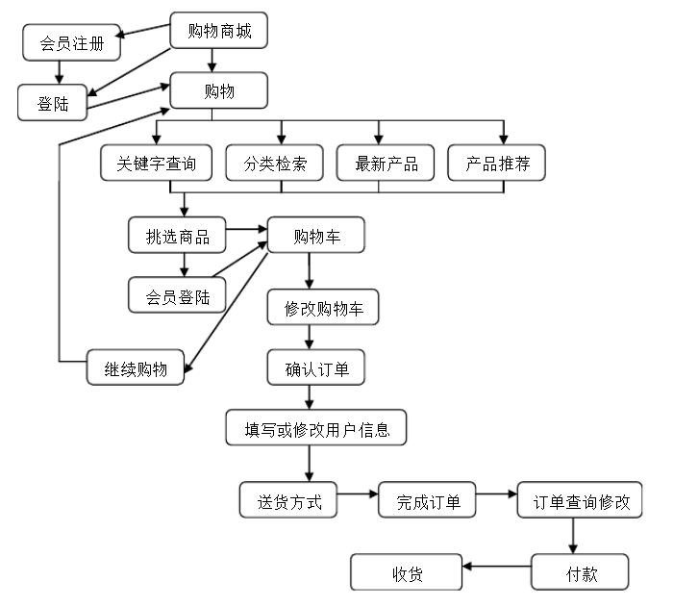
B商品管理流程图
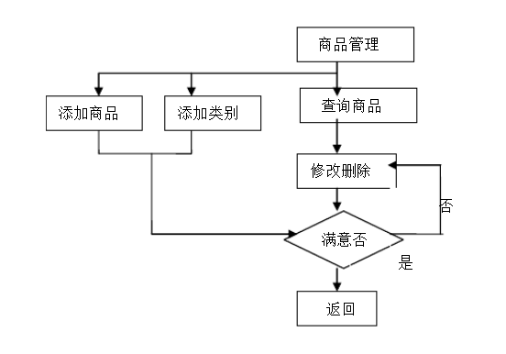

2.4. 需求分析
2.4.1面向用户部分功能：
（1）注册功能。顾客首先要注册为网上商城的用户。注册时只要填写登录用户名、密码、联系方式等信息即可。注册后，用户可继续如实填写详细个人信息及收货人信息，同时可修改密码、查询及修改订单。
（2）选择产品功能。顾客浏览网上商城，将自己需求的产品放入到购物车中（可在网上商城首页、产品小类、专卖店首页、搜索结果页面、产品详细信息页面进行该操作），可连续添加商品。
（3）管理购物车。顾客选择完商品后可进入购物车页面，查看自己要购买的商品，可修改某一商品数量、取消购买某商品和清空整个购物车。
（4）订单功能。顾客确定购物车中的商品后提交订单，如顾客已填写收货人信息，则页面显示该信息并由顾客确认。如尚未填写则显示相应表单请其填写，系统记录顾客提交的收货人信息以便其下次购物时使用。顾客提交订单后可在网上商城查询该订单，并可对尚未处理的订单进行取消、修改等操作。
（5）付款功能。顾客在订单被销售方确认后，要选择付款方式，并付款给销售方，然后才可以收到货。
2.4.2后台管理部分功能：
（1）管理人员部分。该部分的用户有一个超级管理员以及若干个普通管理员，超级管理员拥有最高权限，可访问所有订单，可浏览、查询订单，可浏览、修改普通管理员和会员的资料，普通管理员分两种，一种是订单管理员：主要负责订单管理，可浏览、修改订单状态，可浏览会员信息；另一种是界面管理员：主要负责界面管理，可增、删商品和广告等操作。
（2）管理订单功能。顾客可通过Web方式取消、修改自己提交的订单（在管理员确认前），查询自己提交的订单（随时）。如订单的状态在一定时限（如12个小时）后仍役有发生变化（"订单关闭"状态除外），系统自动提醒管理员（如该订单变色，弹出提醒窗口等方式。
订单状态发生变化，系统自动发E-mail给顾客，"无效订单"、"订单关闭"状态除外）。
（3）管理商品功能。管理员可以添加、修改、删除商品。

3、用例描述
以文本的方式描述每一个用例中角色与系统相互交互的规格说明。

3.1、会员登录和注册用例
User注册成网上购物商城系统的会员

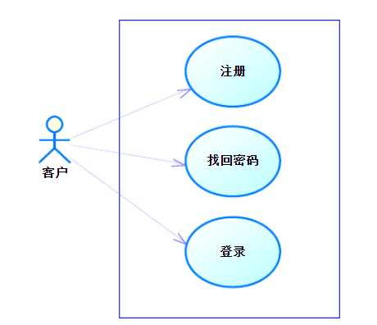

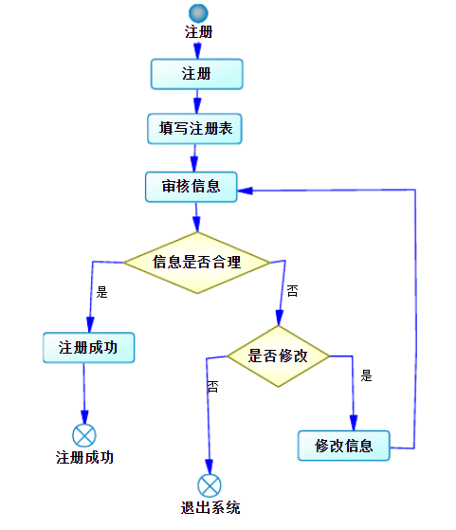

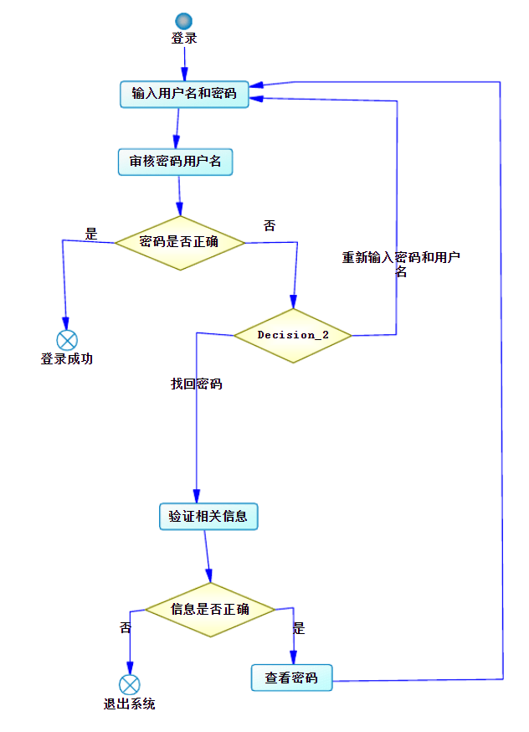

3.2、系统用例
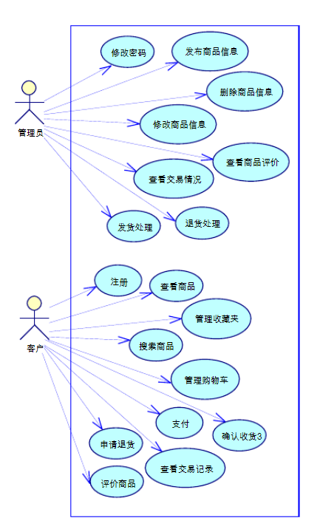

3.3、个人信息维护
用来维护会员的相关信息：昵称和密码

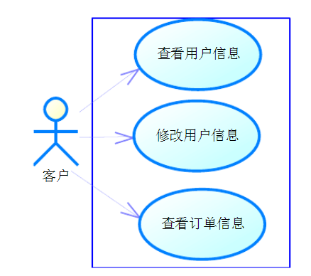

3.4、用户购物车管理

通过右侧悬浮按钮进入用户个人购物车，如果购物车中没有商品，提示进行购物，如果购物车中有商品，可对购物车中的商品进行删除，商品数量的修改，商品的结算。

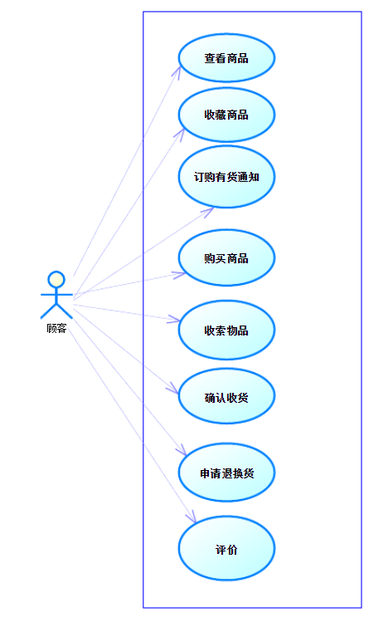

3.5、用户评论发表
购买商品后用户可对商品发表评论

3.6、管理员管理用户
管理员可对用户进行删除、封禁、解除封禁

3.7、管理员管理评论
管理员可对用户发表的评论进行删除

3.8、商品管理
管理员对商品进行增加、修改商品信息、删除商品（下架）

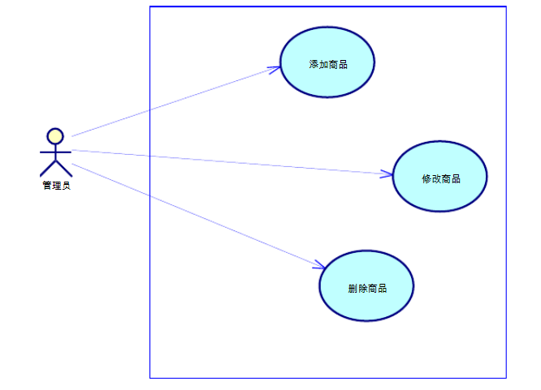

4、 运行环境规定

4.1. 设备
硬件支持Cpu：1G以上、内存：512M以上

4.2. 支持软件
软件支持操作系统：Windows xp以上，数据库可以用sqlserver，服务器可以是Tomcat，数据库连接驱动：Struts2、Spring4、Hibernate5框架集成开发环境。

